Fiche d'accueil Résidence Columbia

Bienvenue dans la Résidence Columbia à Montigny-le-Bretonneux.

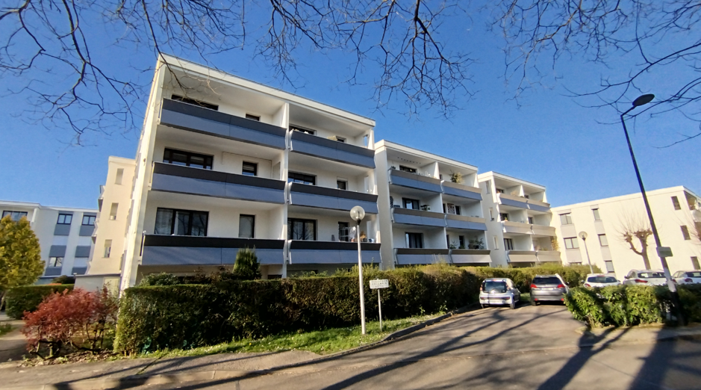
Notre Gardien Mr Zamba KATUMBAYI (06 59 28 73 47) est à votre disposition pour toute demande d'information. Sa loge est au RDC du bât 9.
Toutes les informations pratiques, actualités et coordonnées utiles sont disponibles sur le site internet de la résidence à l'adresse suivante : http://residencecolumbia.webnode.fr
(dans Google tapez les mots clés résidence columbia montigny).
L'adresse mail residence.columbia@outlook.fr vous servira à rester en contact avec le conseil syndical pour toute question ou suggestion.

Composition du conseil syndical :

Bât | Représentant | email
1 | Jean-Marc RENARD | goupiljm56@gmail.com
3 | -
5 | Pierre-François SOULEZ | pf.soulez@laposte.net
5 | Pascal POUVREAU | pascal.po@hotmail.fr
5 | Pierre Luc GADRAS | gadras@gmail.com
7 | -
9 | Xavier DAUSSIN | daussin.xavier@gmail.com
11 | Hélène KORDONIS | litsakordo@gmail.com
13 | Florent NASI | nasi.florent@hotmail.fr
13 | Sandrine BURLOTTE | sandrine.burlotte@sfr.fr

Pour toute demande personnelle vous pouvez également contacter notre syndic LAMY (anciennement NEXITY) :
Adresse :
23 Place De Wicklow Immeuble Le Futura
78180 Montigny Le Bretonneux
Tél : 01.30.12.04.04

Rôle | Nom | email
Gestionnaire | Sabrina LABROUSSE | slabrousse@lamy-immobilier.fr
Assistante | Amale KINANY ALAOUI | AKINANYALAOUI@lamy-immobilier.fr

Vous devriez également vous créer un compte sur :
https://mon-espace-immo-particuliers.fr/
(disponible également via application mobile )

Et demandez à vos voisins, un groupe WhatsApp est peut-être créé pour votre bâtiment !

